Sanal Gerçeklik (VR) Uygulamaları İçin Esnek Eldiven Sensörlerinin Geliştirilmesi

Arka plan : Sanal gerçeklik (VR) teknolojisi, sanal ortamdaki nesnelerle etkileşime geçmek için esnek sensörlerin geliştirilmesini hızlandırmıştır. Akıllı eldiven sensörleri için mevcut çözümler katı faktörlerle sınırlıdır. Bu makalede, 3 boyutlu (3D) bir sanal gerçeklik (VR) ortamında bir el modelini manipüle etmek için polietilen-karbon kompozitten (Velostat) yapılmış esnek bir sensör kullanan yeni bir akıllı eldiven geliştirilmiştir. Sensörler, parmak eklemi bükülme açısını ölçmek için özel olarak tasarlanmıştır ve eklem açısı verilerini işlemek için bir arayüz devresi geliştirilmiştir. Akıllı eldivene takılan gerinim sensörleri, dinamik tepki testi altında eklem açısı 0°'den 30°'ye yükseldiğinde 15,8 ms'lik bir tepki süresiyle %59,8 rad—1 gibi yüksek bir hassasiyet göstermektedir. Üretilen akıllı eldiven, VR ortamında bir 3D eli başarıyla kontrol etmektedir. Bu kavram kanıtlama deneyi, VR telerehabilitasyon için akıllı eldivenin potansiyel uygulamasını araştırmaktadır.

1. **Giriş**

Sanal gerçeklik (VR) ve artırılmış gerçeklik (AR) teknolojisindeki son gelişmeler malzeme bilimiyle yakından ilişkilidir. Kullanıcıların duyusal deneyimini geliştirmek için malzemelerin geliştirilmesi önemli bir zorluk haline gelmiştir. Araştırmalar, giyilebilir VR/AR cihazlarında kullanılmak üzere gerilebilir malzemeler de dahil olmak üzere hafif, dayanıklı ve esnek malzemeler yaratmaya adanmıştır. Esnek bir sensör, dış uyaranları algılamak için insan derisini taklit eden elektronik bir dönüştürücü görevi görür. Bu sensör, boğaz kas hareketi algılama

, yürüyüş izleme ve elektronik cilt uygulamaları için Ecoflex v e polidimetilsiloksan (PDMS) gibi çeşitli gelişmiş polimerlerin gerilebilir malzemelere entegre e d i l m e s i y l e oluşturulmuştur. İnsan cildiyle uyumlu teması sayesinde esnek sensör teknolojisi son zamanlarda VR uygulamaları için araştırılmaktadır. Örneğin, insan-bilgisayar arayüzü görevi gören akıllı eldiven, el hareketlerindeki serbestlik derecesi (DOF) sayısını belirleyerek bir nesnenin sanal ortamda manipüle edilmesini sağlayabilir . Eklem açısı ölçümü, el hareketi algılamada önemli bir rol oynamaktadır. Eklem açısı fleksiyonunu ölçmek için çok sayıda algılama prensibi geliştirilmiştir. Işık yoğunluğundaki değişimler yoluyla eklem açısı bükülmesinin eğriliğini tespit etmek için optik bir sensör kullanılmıştır. Bu sensör hafif, esnek ve elektromanyetik arayüzlerden bağımsız olması nedeniyle avantajlıdır. Ancak bu yaklaşım, bir bükülme hareketinde fiberde indüklenen ek gerilime karşı hassastır ve ışık zayıflamasına neden olur. Bir hall etkisi sensörünün entegrasyonu, avuç içine tutturulmuş kalıcı bir mıknatıs ile parmakların ucuna yerleştirilerek bu kısıtlamayı potansiyel olarak çözebilir. Yakınlıktaki değişiklikleri tespit ederek parmak hareketini tanımlamak için bir anahtar görevi görür. Ancak bu algılama yaklaşımı, yalnızca bir DOF boyunca hareketi algılayabildiği ve karmaşık parmak hareketlerini yakalayamadığı için bir sınırlamaya sahiptir. Diğer bir alternatif ise ivmeölçerlerin her bir parmağın eklemine entegre edilmesidir. Ancak, ivmeölçerler sert bir entegre devre (IC) form faktöründe inşa edildiği için eldivenin esnekliği ve konformasyonu azalmaktadır. Esnek transistör basınç sensörleri eklem bükülmesini izlemek için kullanılmıştır. Ancak, düşük dayanıklılıkları ve sensör üretimindeki karmaşık üretim süreciyle ilgili endişelerin dikkate alınması gerekmektedir. Son zamanlarda, makine öğrenimi yardımıyla VR ortamlarında 3 boyutlu (3D) el kontrolü için tek derili bir sensör önerilmiştir. Hafif, basit ve kullanıcıya uygun olması gibi avantajlar sağlamaktadır. Ancak, Bu sensörün aynı anda birden fazla parmaktan gelen hareketleri algılamadaki performansı bilinmemektedir.

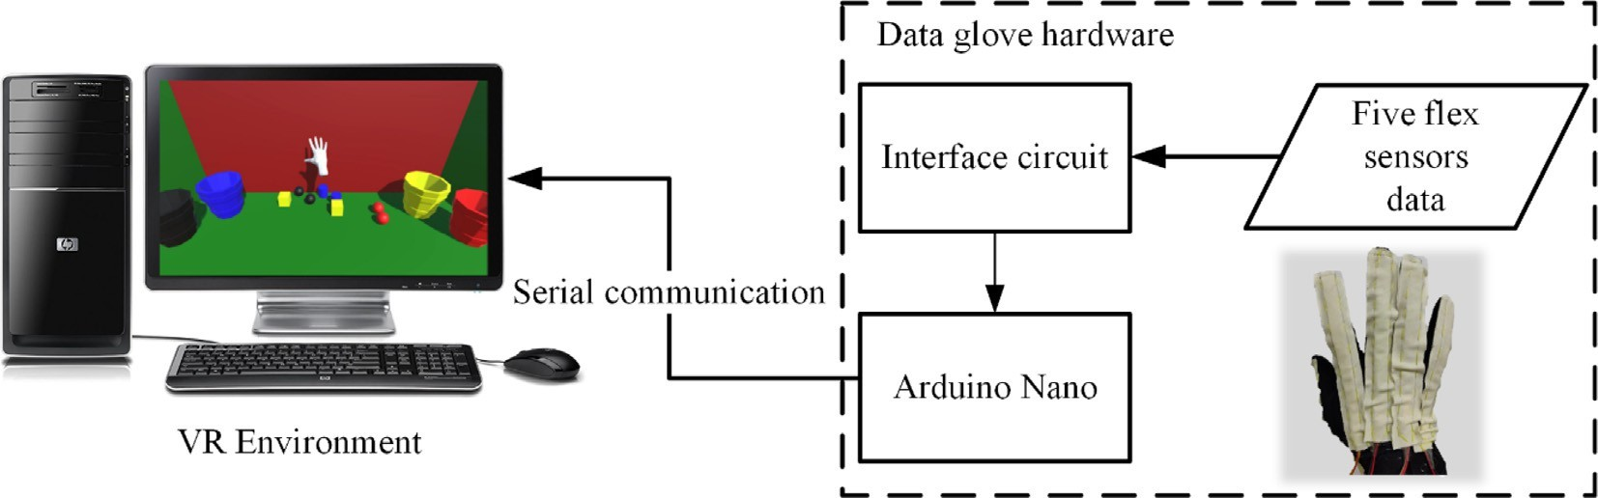

Şekil 1. Akıllı eldiven mimarisinin tasarımı.

Bu makale polietilen-karbon kompozit (Velostat) malzemeden üretilmiş eklem bükülmesini gerçek zamanlı olarak tespit edebilen akıllı bir eldivenin ana hatlarını çizmektedir. Velostat, polietilen ile karbon siyahı nanopartiküllerinin birleştirilmesiyle elde edilen elektriksel olarak iletken bir plastik film türüdür. Üretim süreci, karbon parçacıklarının polietilen peletlerle karıştırılmasını ve daha sonra ince bir film üretmek için ekstrüde edilip gerilmesini içerir. Velostat'ın tam bileşimi üreticiye ve amaçlanan iletkenlik ve hassasiyete bağlı olarak değişebilir, ancak çoğu formülasyon ağırlık olarak %10-20 karbon siyahı nanopartikülleri içerir. Dokunmaya duyarlı anahtarlar ve kuvvet sensörleri gibi basınca duyarlı uygulamalarda yaygın olarak kullanılır. Kuantum tünelleme ve perkolasyon ilkelerine dayalı olarak bir kuvvet uygulandığında dirençte bir değişiklik sergiler. Gerilme algılama davranışını inceliyoruz ve çıktıyı beş farklı parmak için eklemin bükülme açısı ile ilişkilendiriyoruz. Sonuç, akıllı eldivenin parmağının bükülmesinin, bir VR ortamında 3D elin karşılık gelen parmağının bükülmesini türetebileceğini göstermektedir.

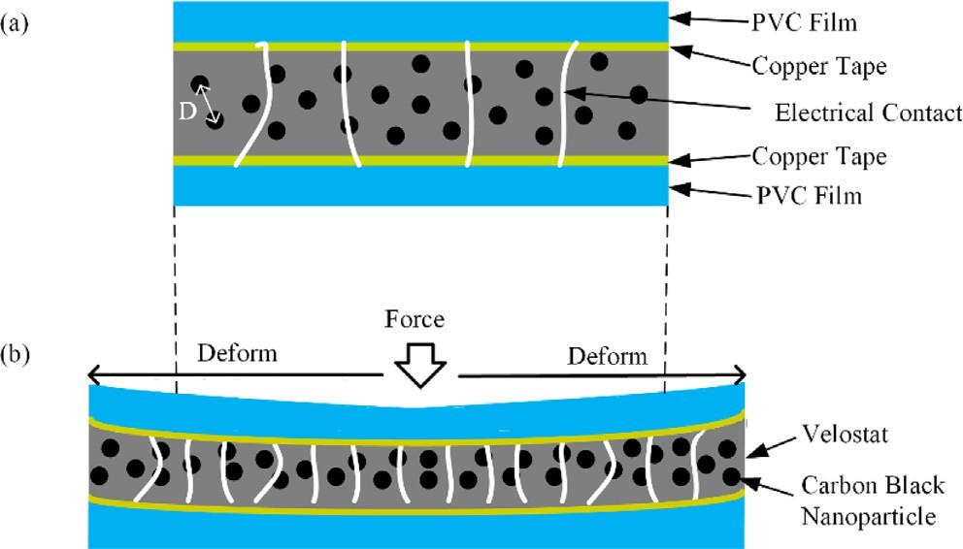

Şekil 2. (a) Sensör yapısı; (b) Uygulanan bir kuvvet altında sensör deformasyonu.

1. **Araştırma metodolojisi**
   1. ***Akıllı eldivene genel bakış***

Bu projede, sanal bir 3D el modelini kontrol etmek için insan- makine arayüzü (HMI) olarak görev yapan polietilen-karbon kompozit Velostat'tan yapılmış beş gerinim sensörünü entegre eden bir akıllı eldiven geliştirilmiştir. Şekil 1'de akıllı eldiven için bir sistem tasarımı gösterilmektedir. Velostat gerinim sensörlerinden elde edilen bükülme açısı verileri minyatür bir mikrodenetleyici olan Arduino Nano'ya iletilmiştir. Arduino N a n o 'dan gelen çıkış sinyali daha sonra Unity Editor kullanılarak geliştirilen bir VR ortamında nesne manipülasyonu için kullanılan seri iletişim yoluyla kişisel bilgisayara gönderilmiştir.

* 1. **Velostat malzemesine dayalı gerinim sensörünün çalışma prensibi**

Velostat, ince (<0,1 mm), hafif ve esnek özellikleri nedeniyle gerinim algılama malzemesi olarak seçilmiştir, bu da onu giyilebilir eldivene entegre edilmek için ideal bir aday haline getirmektedir. Bu poli-merik film, polietilen ve karbon siyahı karışımından yapılmıştır ve karbon siyahı nanopartikülleri, elektriğin akması için iletken bir yol oluşturmak üzere film boyunca dağılmıştır [25]. Serbest gerilme koşulları altında, Velostat'taki karbon siyahı nanoparçacıkları, Şekil 2(a)'da gösterildiği gibi aralarında sürekli bir bağlantı yolu olmaksızın rastgele dağılmıştır. Sonuç olarak, sensör yüksek bir dirence sahiptir. Sensör üzerine harici bir kuvvet uygulandığında perkolasyon ağı deforme olarak iletken parçacıklar arasındaki mesafenin (D) azalmasına ve Şekil 2(b)'de gösterildiği gibi direncin düşmesine neden olur.

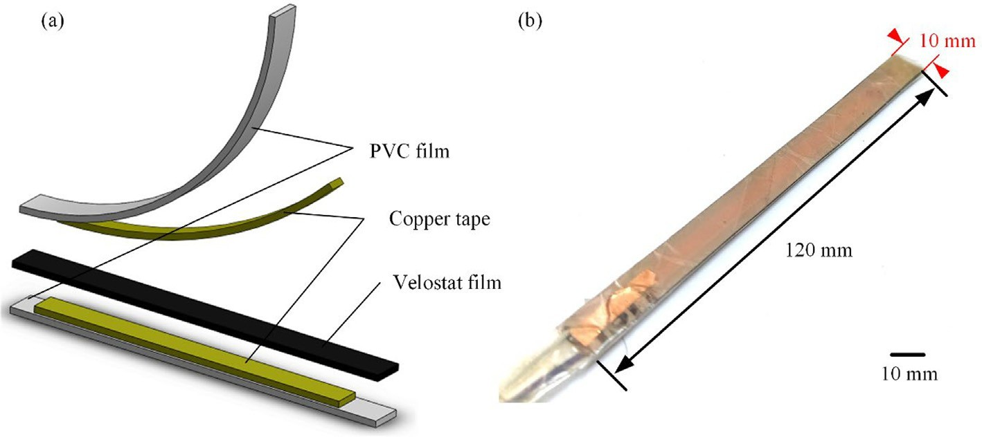

Şekil 3. (a) Gerinim sensörünün kompozit katmanı; (b) Gerinim sensörünün prototipi.

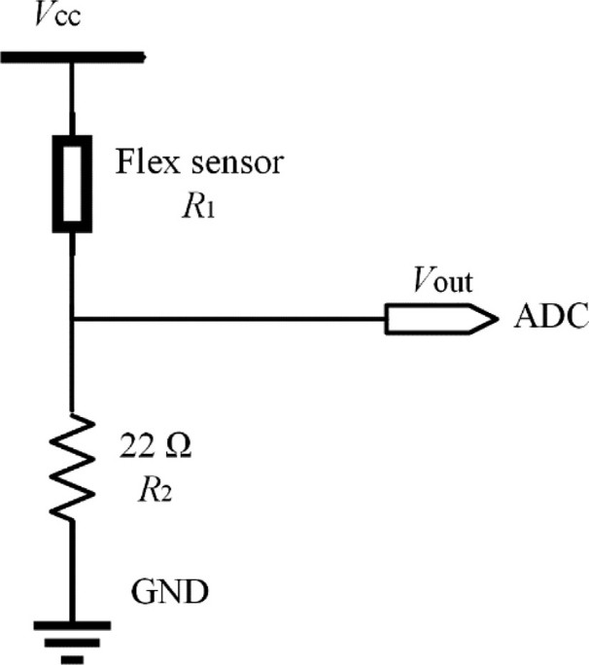

Şekil 4. Gerinim sensörlerinin karakterizasyonu için gerilim bölücü devre.

* 1. *Gerinim sensörünün imalatı*

Eğilme açısını ölçmek için, Velostat filmi yapışkan bakır elektrotlar arasına lamine edilerek bir gerinim sensörü üretilmiştir. Gerinim sensörü, tekstil eldiveni ile uyumluluk için PVC film ile kapsüllenmiştir. Şekil 3(a) gerinim sensörünün yapı bileşenlerini gösterirken Şekil 3(b) imal edilmiş gerinim sensörünü göstermektedir.

* 1. *Gerinim sensörü için deneysel kurulum*

Şekil 4'te, eklem bükülme tepkilerini analiz etmek için bir voltaj bölücü devre kurulmuştur. Gerinim sensörü çıkışı mikrodenetleyici tarafından okunabilir bir değere dönüştürülmüştür. Gerilim bölücü devrenin gerilim çıkışı (*V*out ) aşağıdaki denklemle belirlenmiştir:

**3.Sonuçlar ve Tartışma**

* 1. Gerinim sensörü karakterizasyonu

Üretilen direnç tabanlı gerinim sensörü ticari bir eldivene takılmıştır. Şekil 5 (a), bükülme açısı 0°'den 90°'ye arttıkça dirençte zaman içinde meydana gelen değişimi göstermektedir. Şekil 5(a)'da gösterildiği gibi, dinamik test sırasında bükülme açısı 0°'den 30°'ye yükseldikçe gerinim sensörü 15,8 ms içinde bağıl dirençte değişiklikler sergilemiştir, bu da hızlı bir tepki süresine işaret etmektedir.

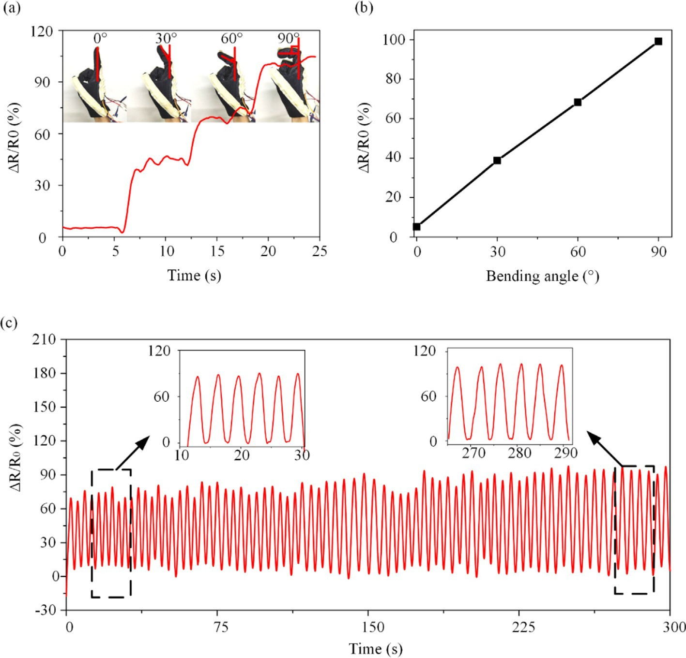

Şekil 5. (a) Parmak bükme hareketinin zamana bağlı davranışı; (b) Geliştirilen gerinim sensörünün hassasiyeti; (c) Gerinim sensörünün tekrarlanabilirlik testi.

Parmak hareketlerini tespit edebilmektedir. Dirençteki değişimin bükülme açısıyla doğrusal olarak artması ve Şekil 5(b)'de gösterildiği gibi %59,8 rad—1 hassasiyet sergilemesi dikkat çekicidir. Bu doğrusal davranış, uygulanan gerilmenin, dış kuvvet ortadan kalktığında sensörün ilk durumuna geri dönebileceği elastik bölgesi içinde kalmasına bağlanabilir. Sensörün sistere- sis ve tekrarlanabilirliğini daha fazla araştırmak için sensör sürekli olarak Şekil 5(c)'de gösterildiği gibi 0°'den 90°'ye bükülmüştür. Şekilde de görülebileceği gibi Şekilde, esneme sırasında herhangi bir histerezis veya sinyal bozulması gözlenmemiştir.

Tablo 1

Piezorezistif sensörlerin tasarımı ve özellikleri.

|  |  |  |  |
| --- | --- | --- | --- |
| Algılama Elemanı | Yanıt süresi | Hassasiyet (% | Atıf |
|  | (ms) | rad )—1 |  |
| Grafen | < 100 | 19 | [26] |
| Grafen/Gümüş | < 78 | 26 | [27] |
| Nanoteller Grafen/Sodyum | - | 17.2 | [28] |
| Aljinat  Platin | - | 0.86 | [29] |
| Gümüş Nanoteller | < 120.0 | 16.0 | [30] |
| Velostat | < 15.8 | 59.8 | Bu |
|  |  |  | iş |

iyon hareketi, tekrarlanabilirliğini sağlar. Bununla birlikte, bakır bant üzerindeki yapışkanın zamanla bozularak potansiyel olarak zayıflamış veya başarısız bağlantılara neden olabileceğine dikkat etmek önemlidir. Bu nedenle, direnç tabanlı gerinim sensörünü iletken bir iplik veya tele bağlamak gibi alternatif bağlantı yöntemleri, döngüsel bükme ve germe hareketlerine maruz kaldığında Velostat sensörünün güvenilirliğini sağlamak için iyi bir seçenek olabilir. Tablo. 1, tepki süresi ve hassasiyet açısından sensör özelliklerinin ilgili muadilleriyle bir karşılaştırmasını sunmaktadır. Tabloda listelenen sensörler arasında, algılama malzemesi olarak Velostat kullanımı en iyi tepki süresini ve hassasiyeti sergilemektedir.

3.2. 3D el modelleme

Sketchfab'dan açık kaynaklı bir 3D el modeli elde edilmiştir. 3B el modelinin üstten görünümü ve yandan görünümü sırasıyla Şekil 6 (a) ve (b)'de gösterilmektedir. 3D el modelini bir armatür ile donatmak için Blender yazılımı kullanılmıştır. İnsan parmaklarının hareketini simüle etmek için 3B el modelinin işaret parmağı, orta parmak, yüzük parmağı ve serçe parmağı üç bölüme, başparmak ise iki bölüme ayrılmıştır. Armatürlü 3B el modeli daha sonra VR uygulaması için Unity'ye aktarıldı.

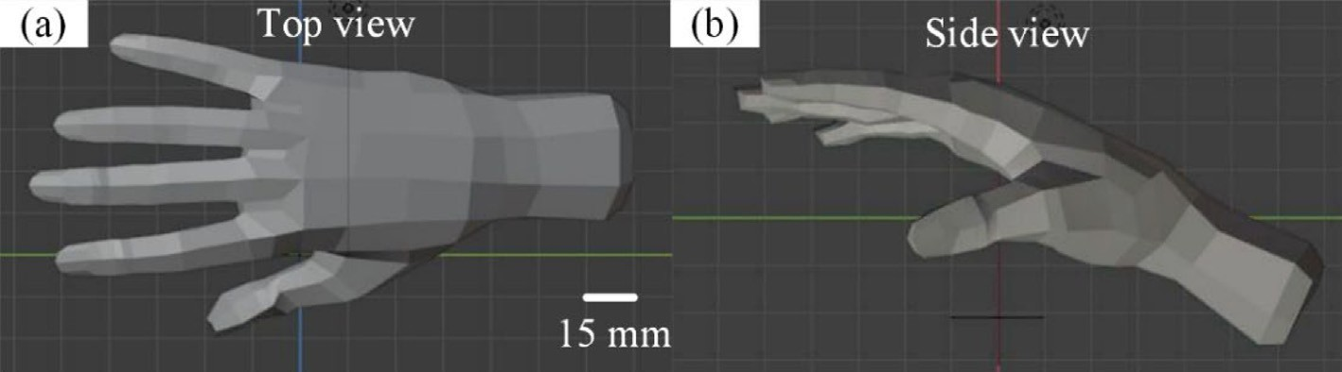

Şekil 6. (a) 3B el modelinin üstten görünümü; (b) 3B el modelinin yandan görünümü.

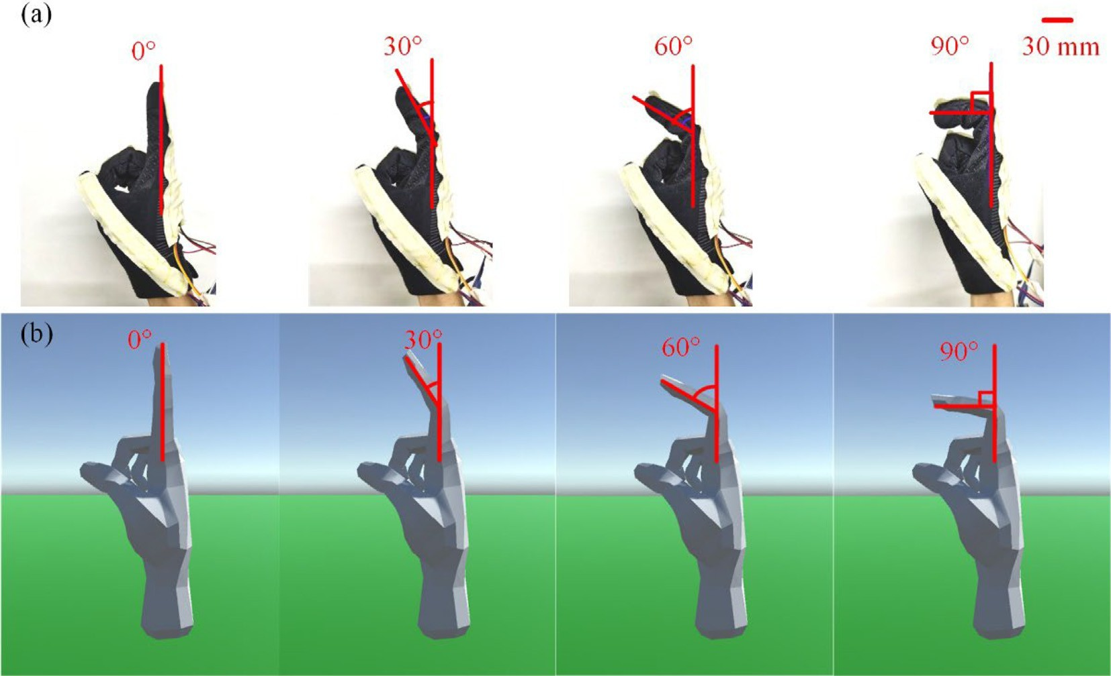

Şekil 7. (a) Akıllı eldivenin işaret parmağı gerçek dünyada 0° ile 90° arasında bükülür; (b) 3B el modelinin işaret parmağı sanal ortamda 0° ile 90° arasında bükülür.

*3.3. Sanal ortamda bir 3B el modelini kontrol etme*

Sanal 3B el modelinin parmakları akıllı eldivenden alınan sinyalleri takip ederek bükülür. Şekil 7(a)'daki akıllı eldivenin işaret parmağı hareketi (0°'den 90°'ye) Şekil 7(b)'de gösterildiği gibi 3D el modelinde mükemmel bir eşitlik göstermektedir. Yeni bir kullanıcı tanıtıldığında, bir kavrama ve bırakma hareketi yapması istenecek ve tüm gerinim sensörlerinin çıkışı kaydedilecektir. Kalibrasyon için hesaplanan değer daha sonra mikrodenetleyiciye beslenecektir.

1. Sonuç

Bu makalede, bir VR arayüzü için Velostat sensörlerine dayalı bir akıllı eldiven geliştirilmiştir. Akıllı eldiven bir Velostat piezorezistif sensör ve bir veri toplama mikrodenetleyicisi içermektedir. Gerinim sensörünün algılama davranışı akıllı eldivene takıldığında incelenmiştir. Hızlı bir tepki süresi gösterir

15,8 ms ve eklem açısı 0°'den 30°'ye çıktığında %59,8 rad—1 duyarlılık. Unity ile oluşturulan 3D el modeli gerçek bir elin hareketlerini doğru bir şekilde taklit eder. Bu akıllı eldiven ile kullanıcı sanal bir 3D el parmağının bükülme hareketini VR ortamında etkili bir şekilde kontrol edebilir ve böylece VR kontrol aralığını genişletebilir. Akıllı eldivende gelecekte yapılacak iyileştirmeler arasında kullanıcının deneyimini geliştirmek için dokunsal geri bildirim eklenmesi de yer alıyor.